基于FPGA的桌面式PCB多模态检测系统
摘要
本作品面向PCB研发调试与故障排查，将高清外观图像、红外热分布和近场电磁信息组织在同一板卡视图中，构建一套桌面式嵌入式检测系统。系统由高清相机、热像仪、近场探头、模拟前端、ADC、CoreXY扫描机构及Zynq-7020平台组成。软件结合元件封装模型库和照片纹理构建可旋转的板卡模型，提供二维融合、三维融合、焊接检测、频段选择与原始数据查询。PL承担图形渲染与HDMI输出，PS负责资源组织、界面交互及检测程序运行，显示系统支持USB鼠标操作和开机自动进入界面。作品以STM32核心板和DC-DC电源模块为样板，展示了结构与热像融合、五处可见异常候选定位，以及70×44 mm范围内150个测点的近场频谱分布，为定位异常区域和比较工作状态提供直观工具。
第一部分 作品概述
1.1 功能与特性
系统围绕“看清位置、观察状态、联动查询”组织功能。外观通道提供高清板面照片和局部放大，焊接检测通道通过基准对照标出连锡、缺件及多余焊锡等候选区域；热像通道将热分布叠加到RGB结构或三维模型；EMI通道将扫描位置、频段和完整频谱关联。用户可切换两块样板，拖动旋转、滚轮缩放、选择测点，并独立查看RGB、热像及EMI原始数据。板端通过HDMI显示，接入USB鼠标后即可操作。
1.2 应用领域
作品适用于电子产品研发、实验教学和板卡维修中的桌面排查。对电源电路，可观察功率器件及电感附近的热分布和近场频谱；对嵌入式控制板，可将焊接外观、主要芯片发热和板面位置联系起来；在教学中，可演示采样、频谱、图像配准以及FPGA图形处理。统一的板卡视图便于记录问题位置、比较不同工作状态，并辅助热设计和电磁兼容优化。
1.3 主要技术特点
采用Zynq的PS与PL协同结构：PS组织板卡资源和交互状态，PL执行三角形绘制、纹理处理、深度处理及显示输出。高清图像、热像和频谱保留各自的数据通道，再通过板面坐标建立关联。三维模型采用封装模板与照片纹理组合，兼顾结构表达和资源复用。EMI扫描按蛇形路线逐点记录，保存每点三帧频谱及位置；焊接检测采用图像配准与局部结构比较。
1.4 主要性能指标
项目 | 参数
显示输出 | HDMI 1280×720；USB鼠标交互
图像尺寸 | RGB 3840×3040；热像样本256×192
采样配置 | 14位ADC；标称50 MS/s
频谱配置 | 4096点/帧；2049频点；三帧平均
扫描网格 | 70×44 mm；150点；常规间距5 mm

1.5 主要创新点
（1）以板卡位置贯通RGB、热像和近场频谱，支持跨图层查询。
（2）利用封装模型库与照片纹理组合板卡模型，将热分布映射到立体结构。
（3）将板卡可视化渲染和HDMI交互集成到FPGA平台，形成桌面式检测展示终端。
1.6 设计流程
围绕两块样板确定检测内容，依次完成相机与ADC接口、扫描机构调试、照片与热像整理、元件建模及频谱处理，再集成板端渲染和鼠标交互，通过样板测试调整显示与数据组织方式。
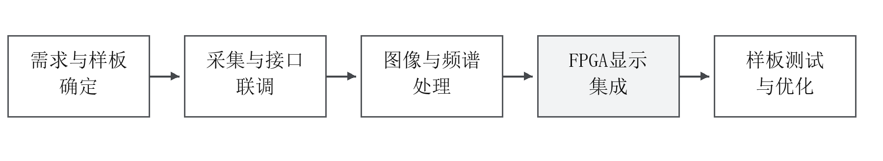
图1 系统设计与集成流程
第二部分 系统组成及功能说明
2.1 整体介绍
系统由采集、处理和显示三个环节组成。RGB相机获取元件外观，热像仪获取板面热分布，近场探头随扫描机构移动并将感应信号送入模拟前端。ADC采样逻辑记录波形，频谱处理工具生成按测点排列的频率数据。图像、模型和频谱资源按板卡身份组织，送入Zynq显示系统。
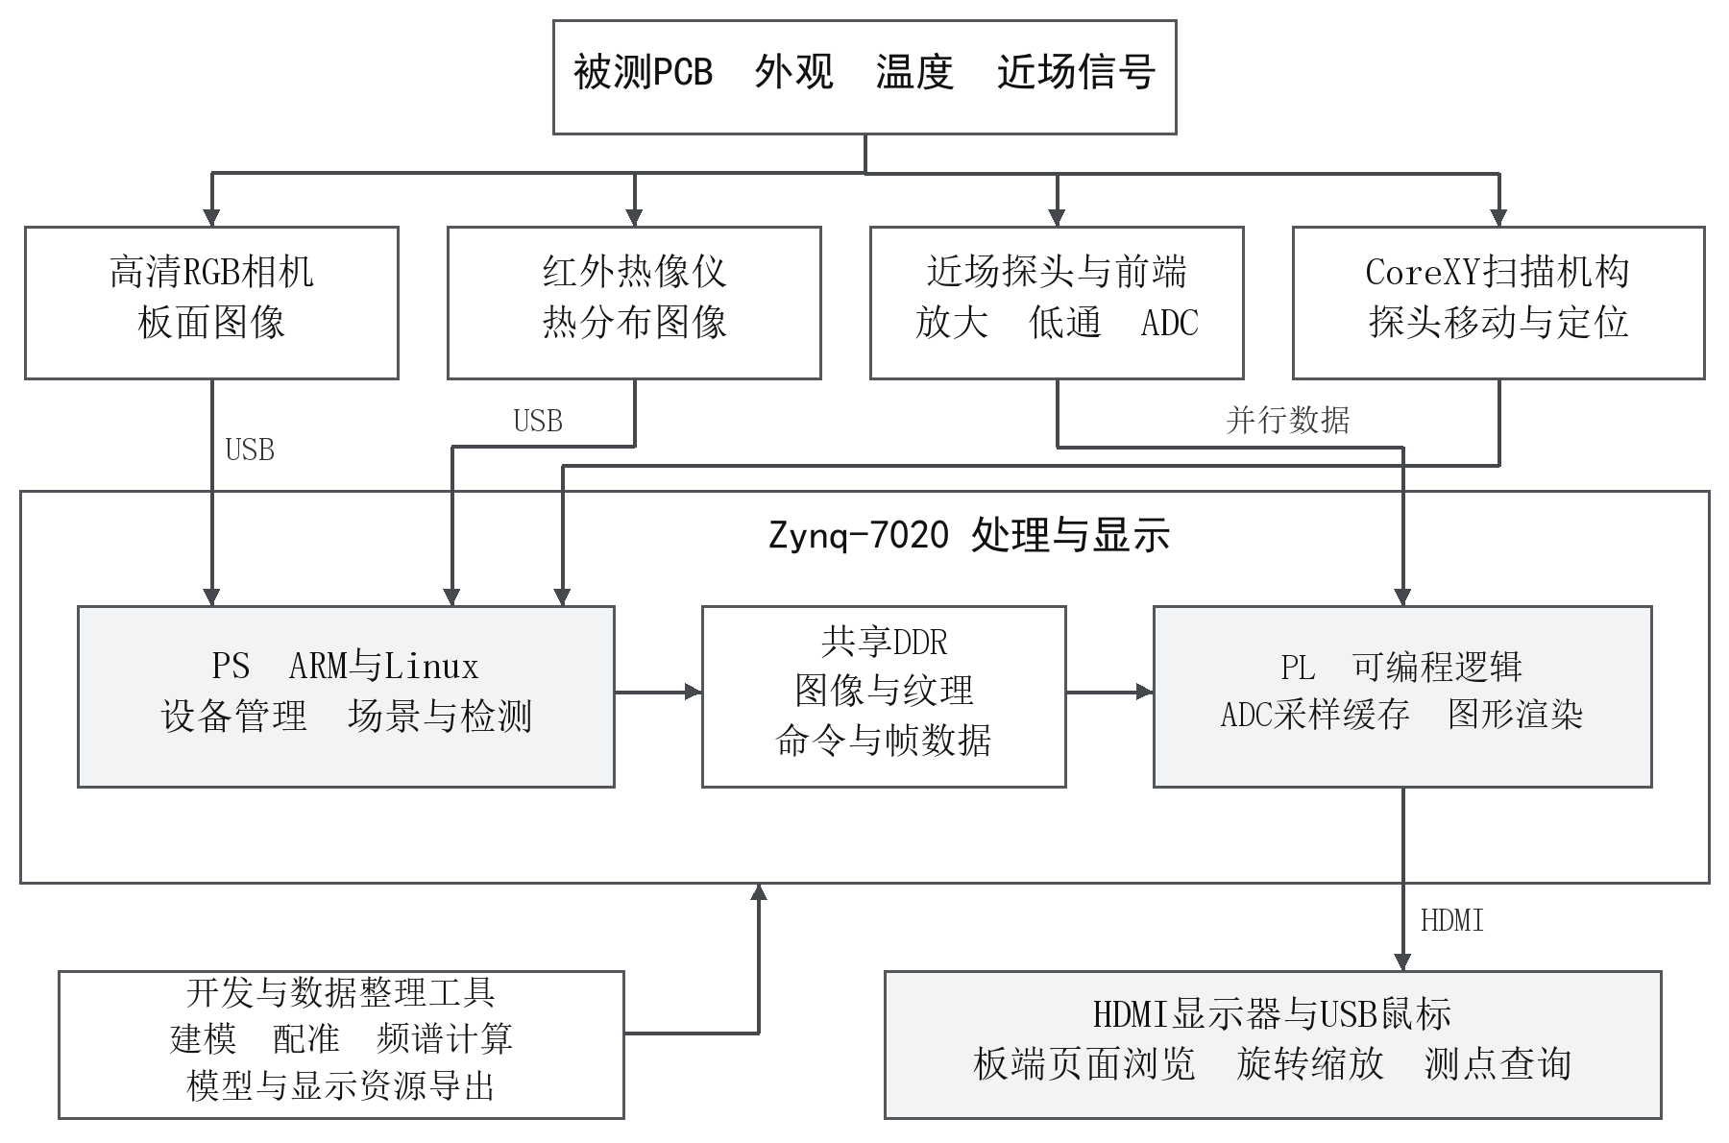
图2 系统整体结构与主要数据通路
Zynq-7020同时提供ARM处理系统和可编程逻辑，PS通过共享存储与PL交换资源及绘制命令[1]。本作品利用这种结构，将控制逻辑与像素处理分开：PS响应鼠标、选择板卡及图层，PL完成图形绘制并输出HDMI。开发工具负责资源准备、模型导出及数据整理；日常查看由板端独立完成。
2.2 硬件系统介绍
2.2.1 硬件整体介绍
硬件以Zynq-7020开发板为核心，外围连接USB图像设备、鼠标、扫描控制板、近场信号链和HDMI显示器。图像采集保存原始JPEG；EMI链路由近场探头、放大模块、低通滤波和AD9248模块组成。图像与波形分别进入相应处理路径，便于选择拍照、扫描或数据浏览任务。
2.2.2 机械设计介绍
扫描机构采用CoreXY平面运动结构。控制软件依据起点、扫描范围和间距生成蛇形路线，相邻扫描行交替运行方向，减少空行程。当前样板扫描范围为70×44 mm，X方向15列，Y方向10行，共150点；常规间距5 mm，末行间距4 mm。
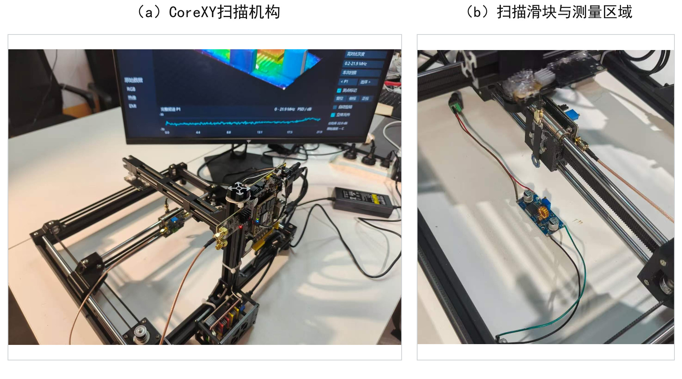
图3 CoreXY机构与扫描滑块的实物布置
扫描前设置起点、探头高度与朝向，逐点停稳0.5 s后记录三帧采样数据，并保存测点编号。机构通过GRBL通信控制[2]，上电轨迹程序还可用于展示往复运动。
2.2.3 电路各模块介绍
近场信号先经模拟放大，再进入低通滤波模块与AD9248输入端。放大链用于提高采样信号幅度，低通级限制带外成分。AD9248为双通道14位ADC，支持并行数字输出[3]。本作品的扫描数据选用INA通道，采样配置为标称50 MS/s，每帧4096个通道样本。
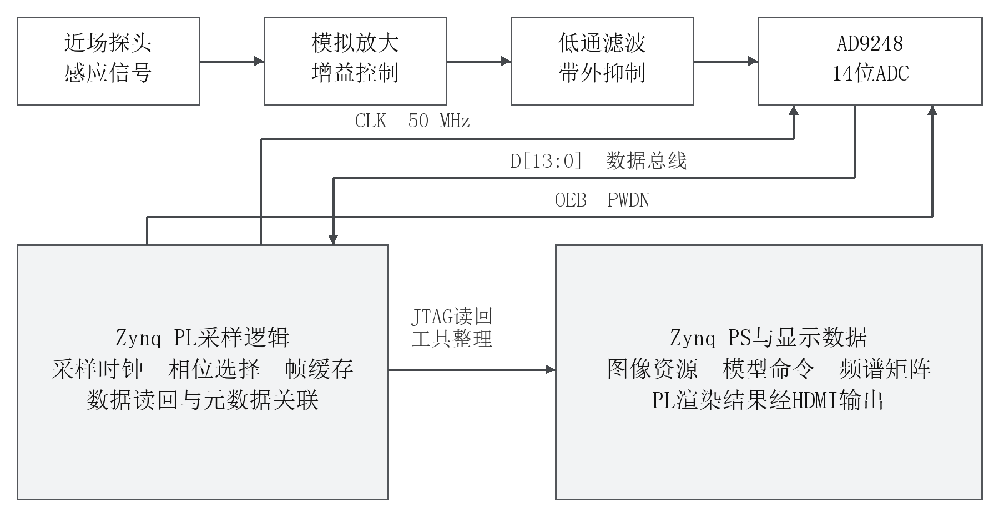
图4 近场采集链与主要控制信号
PL产生ADC采样时钟，并控制输出使能OEB与掉电控制PWDN；D[13:0]并行数据进入采样逻辑后按相位选取、写入帧缓存。每次数据读回同时保存通道映射、采样率、帧长和构建标识，使频率轴与实际使用的采样配置一致。4096点实数频谱对应2049个单边频点，频点间隔约12.21 kHz。
模块 | 输入 | 输出
图像采集 | USB RGB与热像设备 | 原始JPEG与图像元数据
近场前端 | 探头信号与增益控制 | 滤波后的模拟信号
ADC与采样逻辑 | 模拟输入、CLK与使能 | 通道帧数据与采样元数据
板端显示 | 模型、纹理、鼠标事件 | HDMI画面与测点查询结果

采样记录经工具整理为频谱矩阵，与图像和模型一起构成板端可视化资源。显示侧通过共享DDR传递纹理、模型命令与帧数据；PL绘制后的帧进入显示缓存，再按1280×720时序输出HDMI。USB鼠标由PS接收，视角和选择状态更新后提交下一组绘制命令。
2.3 软件系统介绍
2.3.1 软件整体介绍
软件按资源准备、检测处理、场景组织和板端交互分层。资源准备工具整理照片、热像、元件标注及扫描记录，生成纹理、三维模型和频谱矩阵；检测程序处理待测照片并输出候选位置；板端程序加载板卡资源，生成图形命令并响应鼠标输入。
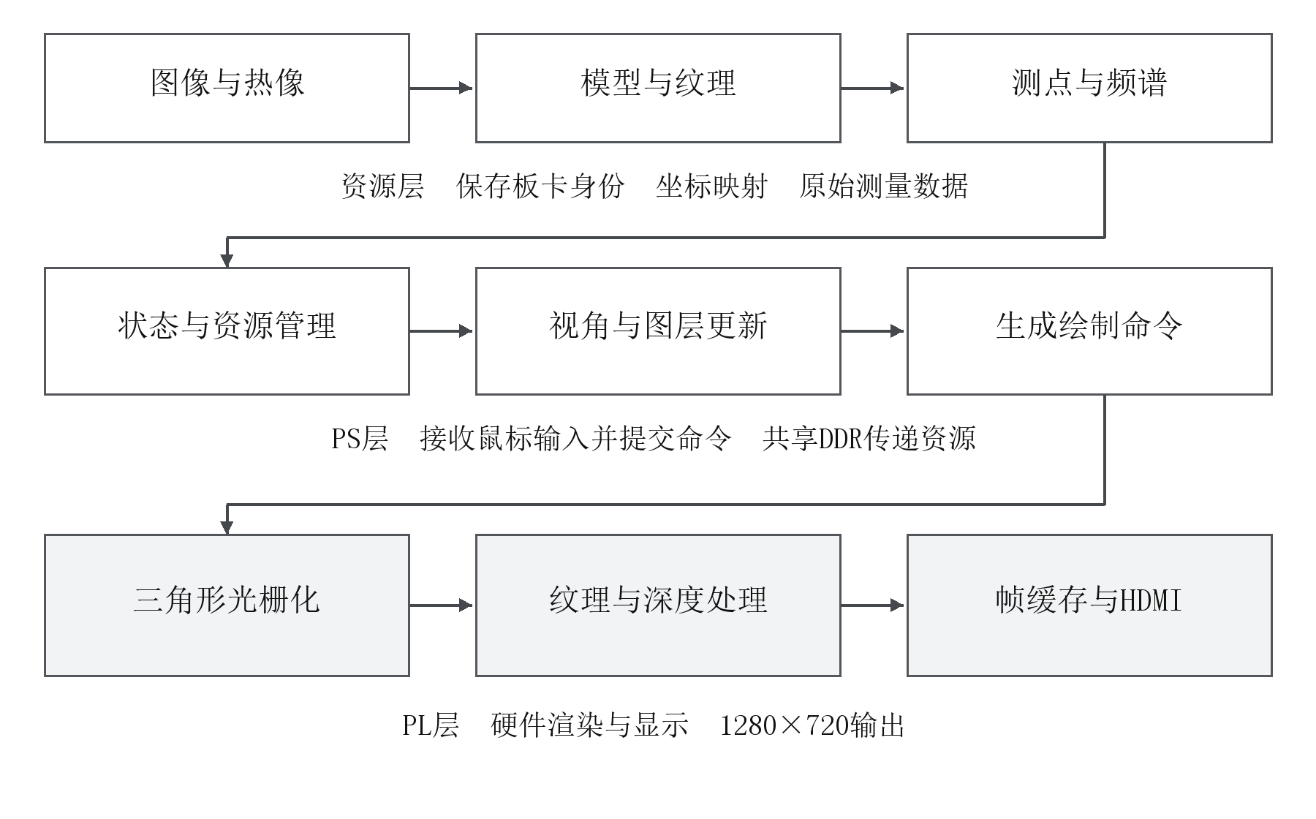
图5 资源组织与PS PL协同渲染流程
2.3.2 软件各模块介绍
资源与状态管理模块以板卡编号、图层配置、视角和测点编号为输入，选择对应的图片、模型及频谱矩阵，输出本帧所需资源与绘制参数。切换样板时同步切换模型、原图和测量数据，避免资源交叉使用。
渲染模块把板卡模型、标注线条、界面文字和图层组织为绘制命令。PL对三角形进行光栅化，完成深度比较与纹理采样，将结果写入帧缓存；显示逻辑读取已完成的帧输出HDMI。鼠标光标与主场景共同显示，测点选中状态同步更新频谱和位置标记。
三维建模与热像融合
三维建模先在照片上确定元件类别、平面轮廓和方向，再从封装模板库中选择QFP、SOIC、贴片器件、连接器、电容等结构，生成对应网格并组合成板卡。元件表面使用照片纹理，板面与元件采用一致的坐标关系。模型可以导出为GLB，并转换为板端使用的命令与纹理资源[4]。
热像融合保留高清照片中的结构边缘，并按板面映射叠加热分布颜色。用户可以在二维视图观察器件周围的热分布，也可旋转模型查看器件、连接器与热区的关系。建模流程通过复用封装模板减少重复绘制工作，更换板卡时主要更新照片、标注与元件参数。
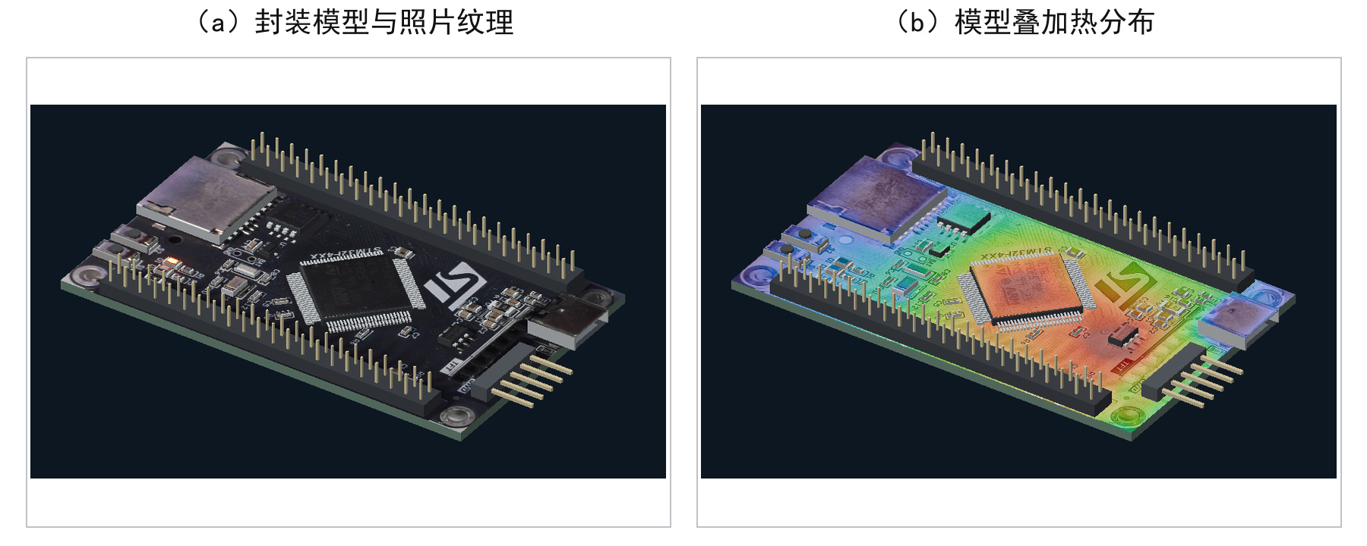
图6 封装模型与照片纹理组合及热分布叠加
焊接图像分析
焊接检测模块输入正常基准图、待测图与元件标注。首先提取SIFT特征并匹配，利用RANSAC估计平面单应变换，将照片映射至同一板面坐标[5-6]；随后进行局部灰度校正，结合引脚间隙、金属区域与元件存在性生成候选。候选保存板面边界及其在原图中的逆映射坐标，供界面局部放大和对照查看。
测点与频谱处理
频谱处理模块读取波形、采样率与通道信息，对每个测点的三帧数据计算频谱，并在线性功率域平均，再转换为对数显示。频段选择对相应频率范围进行积分，输出相对幅度矩阵；测点选择则读取该点完整频谱。板端以测点编号联动板面标记、空间频谱和曲线视图。
第三部分 完成情况及性能参数
3.1 整体介绍
作品形成由桌面扫描机构、多源采集模块和Zynq显示终端组成的系统。检测对象覆盖STM32核心板与DC-DC电源模块：前者用于展示元件结构、热分布和可见焊接异常定位，后者用于展示近场扫描结果与频谱分布。两块样板采用统一的板端操作方式。
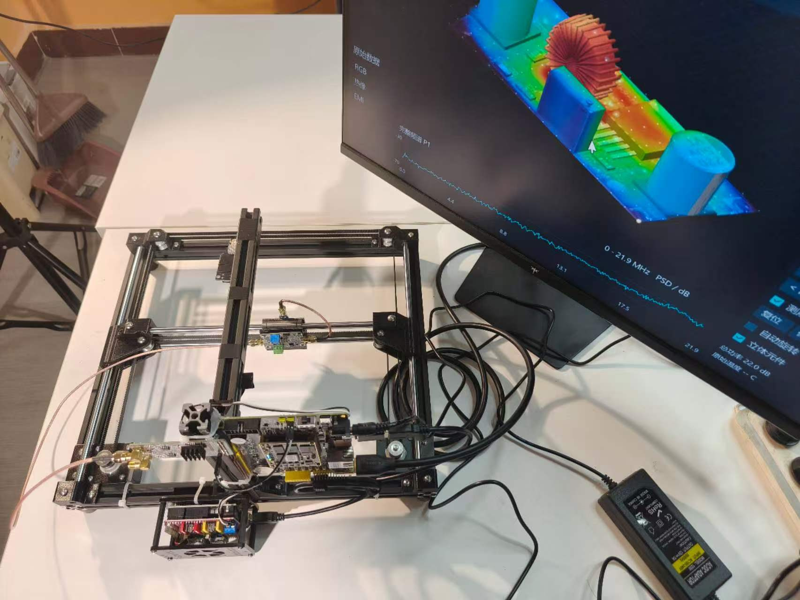
图7 桌面式检测系统与HDMI显示终端实物
3.2 工程成果
3.2.1 机械成果
机构实现按设定范围生成蛇形路线、逐行移动以及返回起点。70×44 mm测量路线对应150个位置；点位扫描时将到点停稳与数据记录顺序关联。探头固定在移动支架上，样板保持固定，便于重复取景和按测点编号整理数据。
3.2.2 电路成果
电路系统完成图像与近场采样链路连接，数据包括3840×3040 RGB照片、256×192热像样本，以及INA通道150个测点的三帧4096点采样记录。Zynq与ADC安装在机架侧部，模拟前端随扫描支架布置。
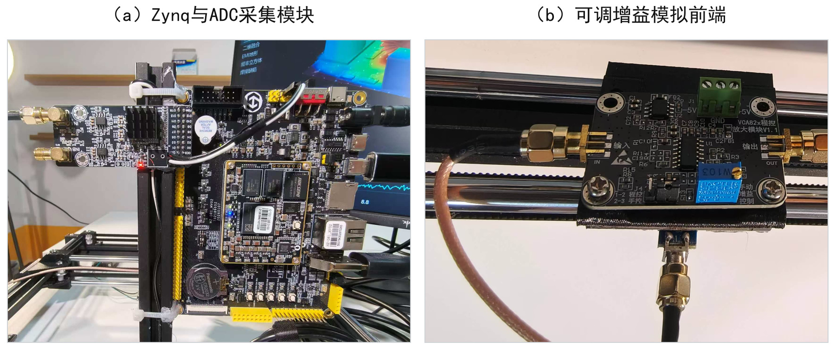
图8 采集板与模拟前端实物
3.2.3 软件成果
两块板卡共完成16个主要页面及55个交互检查点，支持板卡切换、旋转、缩放与测点选择。系统开机自动进入HDMI界面，使用USB鼠标操作；原始数据与融合显示采用统一入口。
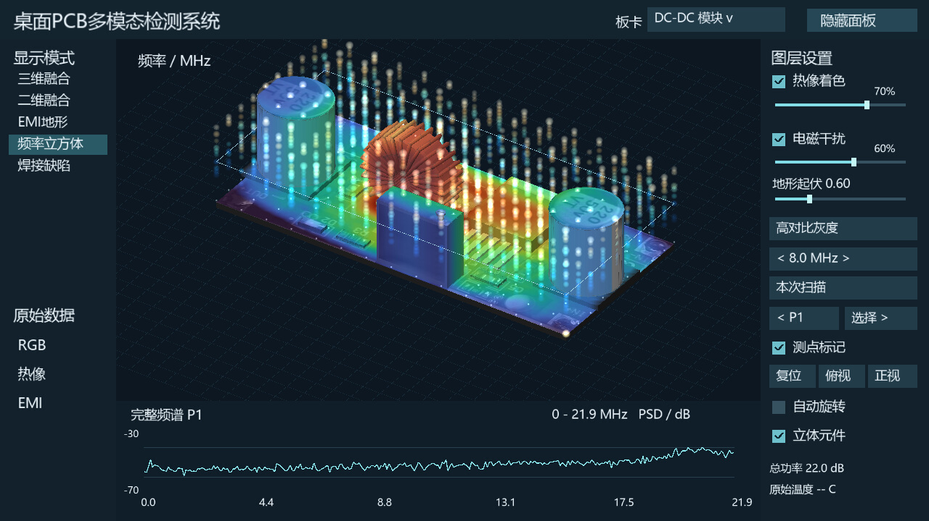
图9 板端空间频谱显示界面
3.3 特性成果
对STM32待测照片进行板面配准和局部分析后，程序输出5处可见异常候选：MCU引脚区域两处、C3焊锡覆盖、C7缺件位置及板面独立锡块。候选在整板图中编号，并提供同坐标局部图。当前正常基准图自检输出0个候选。图10给出待测图位置标记及对应局部。
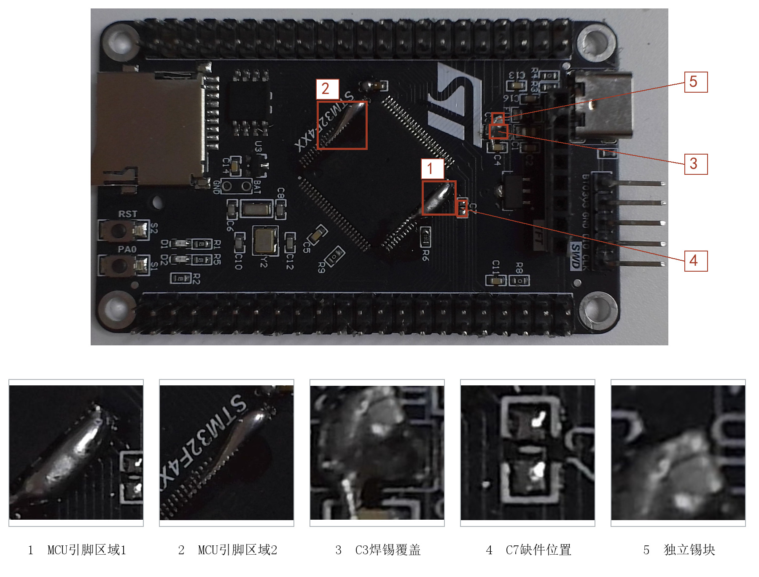
图10 STM32样板的五处异常候选及局部图
在两块样板的三维融合页面检查点，STM32场景PL单帧渲染耗时为37.52 ms，DC-DC场景为41.92 ms。计时对象为PL绘制任务，测试时采用1280×720输出及对应场景资源。系统通过复用纹理、模型命令和图层资源，在同一终端上提供多个数据观察入口。
测试项目 | 结果
STM32三维融合场景 | PL单帧渲染37.52 ms
DC-DC三维融合场景 | PL单帧渲染41.92 ms
板端页面与交互 | 16个主要页面；55个检查点
STM32照片检测 | 待测照片5个候选；基准自检0个

近场扫描与频谱分布
DC-DC样板在70×44 mm范围内记录150个测点，每点采集三帧，并以相同测点编号关联位置与频谱。图11将0.2—3 MHz和3—10 MHz两个频段的相对幅度绘制在扫描坐标上，两图共用色标，便于比较不同区域的分布。
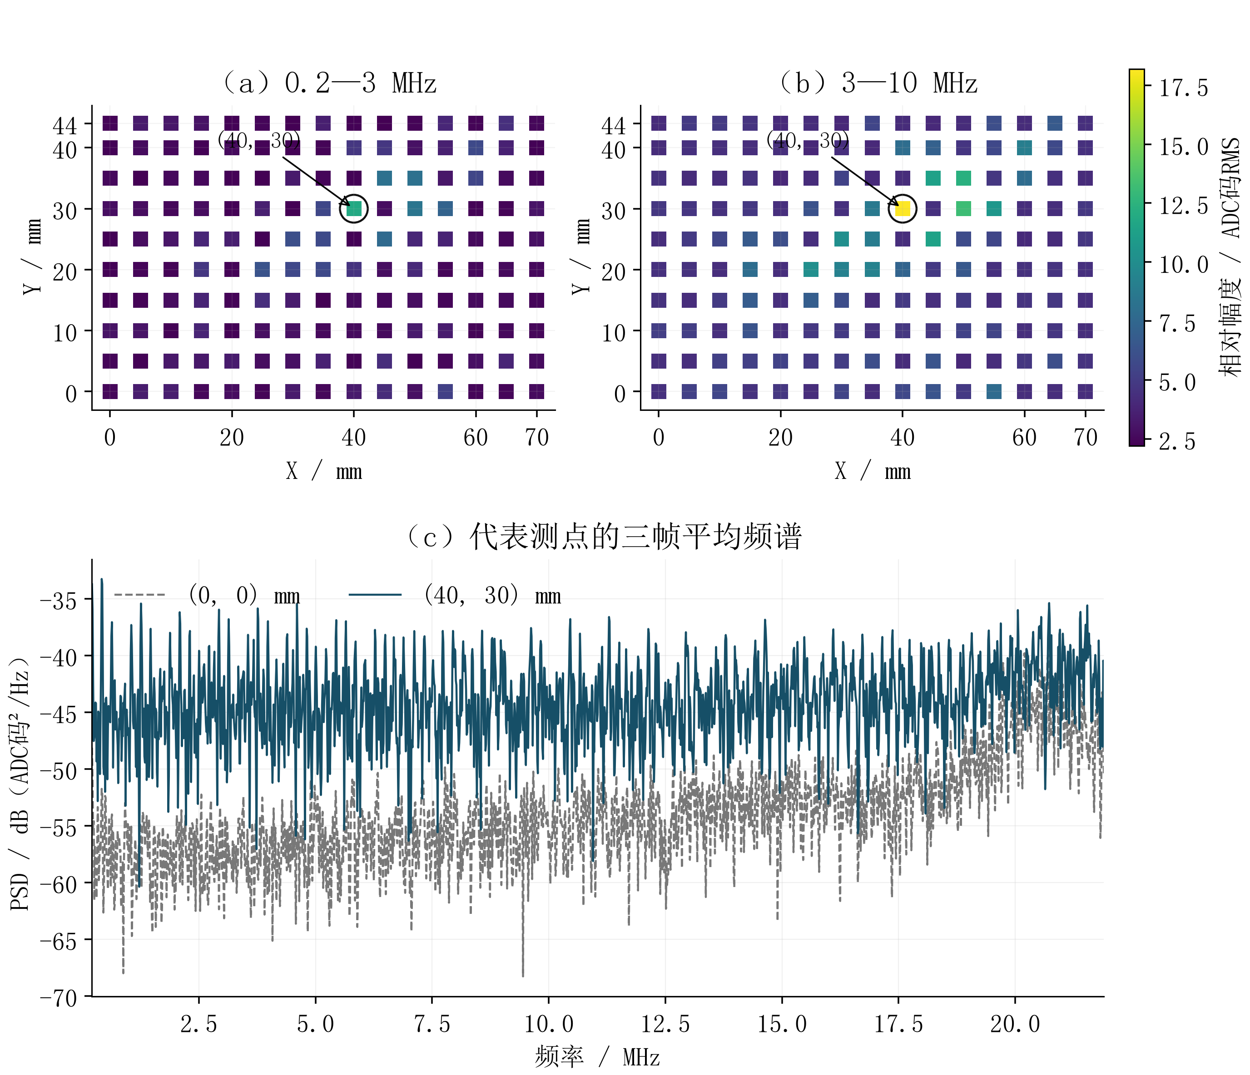
图11 DC-DC样板的扫描分布与代表测点频谱
两个频段的幅度最大测点均位于扫描坐标（40，30）mm附近。选择该测点后，可以查看其三帧平均频谱，并与起点测点曲线对照。界面中的空间频率立方体以板面位置表示测点、以高度表示频率，通过选择频率切片观察不同频率成分在扫描区域中的分布。
第四部分 总结
4.1 可扩展之处
后续可扩充元件封装模型与板卡配置，增加多工况背景对比和检测记录管理；进一步整合自动配准、采集调度及板端频谱处理，并结合限位与回零机构提高重复操作的便利性。
4.2 心得体会
研发中最关键的工作是把不同来源的数据对应到同一块板卡和同一位置。我们为原始照片、元件标注、热像和扫描结果建立了明确的资源关系，使板卡切换能够同步更新数据。图像清晰度、拍摄角度与反光会直接影响局部比较，因此先整理稳定的基准照片，再设计检测与显示流程。
FPGA图形集成使我们进一步认识到片上存储、纹理访问和共享DDR带宽之间的关系。通过组织图层、复用纹理和分离场景状态与绘制任务，可以减少重复资源处理。扫描机构调试则要求同时考虑坐标方向、运动比例、线缆和探头姿态，把测点编号贯穿运动、采集和展示全过程。
从模块调试到两块样板的板端显示，我们逐步形成了按接口联调、按数据组织、按场景测试的开发方法。最终的桌面系统让外观、热分布和频谱能够在同一视图下互相参照，也为后续扩充检测对象和处理功能提供了基础。
第五部分 参考文献
[1] AMD. Zynq 7000 SoC Technical Reference Manual: UG585, Version 1.15[EB/OL]. 2026[2026-10-30]. 原文链接
[2] GRBL. Grbl v1.1 Interface[EB/OL]. [2026-10-30]. 原文链接
[3] ANALOG DEVICES. AD9248: 14-Bit, 20 MSPS/40 MSPS/65 MSPS Dual A/D Converter, Rev. B[EB/OL]. 2010[2026-10-30]. 原文链接
[4] KHRONOS GROUP. glTF 2.0 Specification[EB/OL]. [2026-10-30]. 原文链接
[5] LOWE D G. Distinctive image features from scale-invariant keypoints[J]. International Journal of Computer Vision, 2004, 60(2): 91-110. 原文链接
[6] OPENCV. Feature Matching + Homography to Find Objects[EB/OL]. [2026-10-30]. 原文链接

